

**RISALAH KEBIJAKAN**

Optimalisasi Peran Jabatan Fungsional Analis Kebijakan di Daerah Untuk Akselerasi Layanan Dasar yang Inklusif

Vice Admira Fimaherera, Iskhak Fatonie dan Faisar Jihadi

April 2025

# Ringkasan Eksekutif

Jabatan Fungsional Analis Kebijakan (JFAK) lahir dari reformasi birokrasi yang telah berlangsung dua dekade dan membawa perubahan besar dalam tata kelola pemerintahan, sistem kepegawaian, dan layanan dasar di Indonesia. Peran JFAK berdampak pada implementasi kebijakan yang efektif untuk mendukung kesejahteraan rakyat, terutama dalam penyediaan layanan dasar yang berkualitas dan merata seperti pendidikan, kesehatan dan sosial. Salah satu perannya adalah memastikan kebijakan di tingkat daerah selaras dengan kebijakan nasional guna mencegah tumpang tindih regulasi dan ketidakpastian dalam implementasi. Risalah kebijakan ini mengidentifikasi permasalahan dan tantangan yang terjadi dalam pelaksanaan JFAK di daerah, yaitu rendahnya pemahaman pimpinan daerah terhadap peran JFAK yang mengakibatkan terbatasnya utilisasi, terbatasnya kompetensi dan kapasitas JFAK di daerah, kurang jelasnya regulasi yang mengatur pembinaan dan tata kelola JFAK. Risalah kebijakan ini merekomendasikan beberapa hal, yaitu: kejelasan unit pembina JFAK di daerah, panduan optimalisasi JFAK, dan peningkatan jejaring JFAK di daerah.

Kata kunci: *kualitas kebijakan, pembinaan, JFAK, layanan dasar*

# Latar Belakang

Salah satu alasan belum optimalnya pencapaian indikator strategis nasional, termasuk indikator standar pelayanan minimal (SPM), disebabkan oleh ketimpangan yang sangat tinggi antara kualitas kebijakan yang dihasilkan Kementerian/Lembaga (K/L) dengan kualitas kebijakan yang dihasilkan oleh pemerintah daerah. Secara agregat, data Indeks Kualitas Kebijakan 2023 yang dilaksanakan oleh Lembaga Administrasi Negara (LAN)



menunjukkan kualitas produk-produk kebijakan yang dirumuskan oleh K/L sudah relatif baik, walau masih ada 5% dari total kebijakan tersebut yang masih dikelompokkan berkualitas rendah. Tapi di tingkat daerah, 51% dari produk kebijakan yang dihasilkan ternyata masih berkualitas rendah (Grafik 1).

Situasi ini ikut melandasi pentingnya optimalisasi peran Jabatan Fungsional Analis Kebijakan (JFAK).

Grafik 1. Indeks Kualitas Kebijakan (IKK) 2023 Nasional

Unggul 1%

Kurang 39%

Sangat Baik 15%

Baik

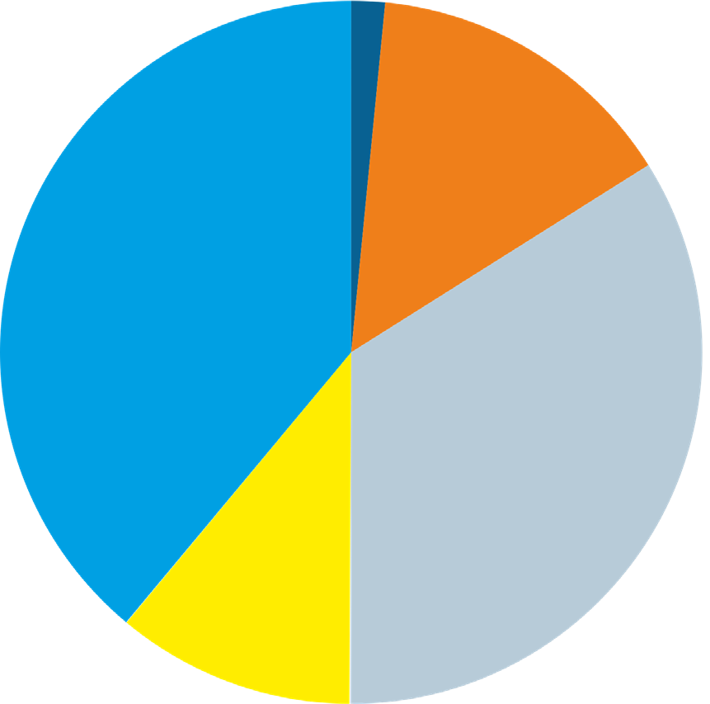

34%

Cukup 11%

Pusat (K/L)

Daerah (Prov, Kab/Kota)

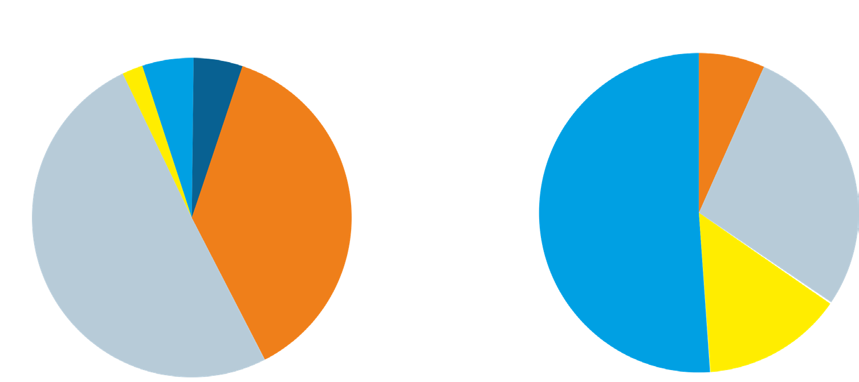

Cukup 2%

Kurang 5%

Unggul 5%

Unggul 0%

Sangat Baik 7%

Sangat Baik 37%

Kurang 51%

Baik 28%

Baik 51%

Cukup 14%

* Data rekap 27 November 2023 berdasarkan update rekapitulasi Tim Nasional IKK.
* Data validasi seluruh instasi yang berpartisipasi.

Peran JFAK berdampak positif pada implementasi kebijakan yang efektif untuk mendukung kesejahteraan rakyat, terutama dalam penyediaan layanan dasar yang berkualitas dan merata seperti pendidikan, kesehatan, dan infrastruktur. Salah satu perannya adalah memastikan kebijakan di tingkat daerah selaras dengan kebijakan nasional guna mencegah tumpang tindih regulasi, dan gesekan dalam implementasi. Pada periode 2002- 2011, pemerintah pusat mencabut 4.000 dari 13.000 peraturan daerah karena bertentangan dengan peraturan perundang-undangan (Kumorotomo, dkk., 2014). Dapat dibayangkan inefisiensi yang terjadi hanya dari proses pembuatan setiap peraturan

daerah yang minimum membutuhkan anggaran Rp 300 juta hingga Rp 2 miliar per Perda (idem). Inkonsistensi semacam ini dapat dicegah dengan peran aktif JFAK untuk memastikan harmonisasi kebijakan.

Saat ini, terdapat lebih dari 9,861 JFAK di Indonesia, termasuk 1,624 di provinsi, 4,096 di kabupaten, dan 1,654 di pemerintah kota yang dapat dimobilisasi. Namun, potensi tersebut belum dapat dioptimalkan oleh pemerintah daerah dikarenakan masih terdapat tantangan dan permasalahan yang terjadi.

# Deksripsi Masalah

1. Rendahnya pemahaman pimpinan unit kerja daerah terhadap peran, tugas dan fungsi dari JFAK, ‘fungsional rasa struktural’. Para JFAK di daerah masih diposisikan oleh pimpinan unit kerja mereka sebagai pejabat administrator atau ‘staf struktural’.
2. Terbatasnya utilisasi JFAK oleh pimpinan unit kerja daerah untuk meningkatkan proses penyusunan kebijakan publik dan mendorong inovasi akselerasi layanan dasar. Pimpinan perangkat daerah tidak memanfaatkan peran JFAK di daerah dikarenakan tidak ada sosialisasi dari instansi pembina di pusat maupun daerah. Bappeda Litbang dan unit kerja lainnya di daerah tidak pernah melibatkan proses penyusunan kajian rekomendasi kebijakan dalam penyusunan dokumen perencanaan dan penganggaran.
3. Kompetensi dan kapasitas JFAK di daerah relatif rendah. Terbatasnya kompetensi dan kapasitas JFAK untuk mendukung perannya dalam proses pengambilan kebijakan dikarenakan anggaran yang minim dan sulitnya

akses ke pelatihan termasuk LMS *(Learning Management System)* yang dikelola oleh LAN. Situasi ini terutama terjadi di daerah kabupaten/ kota dan wilayah kepulauan yang belum seluruh wilayahnya dapat mengakses layanan internet (terbatasnya infrastruktur).

1. Terbatasnya regulasi yang mengatur pembinaan dan tata kelola JFAK di daerah. Perlunya kejelasan regulasi dan kebijakan tentang pembinaan JFAK di daerah terutama pentingnya keberadaan unit pembina. Unit pembina dapat mendorong kolaborasi antar satuan kerja, lintas organisasi perangkat daerah, dan lintas wilayah berdasarkan isu strategis dan prioritas daerah. Kejelasan regulasi dan kebijakan pembinaan JFAK di daerah membawa dampak positif dalam menentukan pola karir, tunjangan, peningkatan kompetensi, utilisasi, dll. Hal tersebut berkontribusi pada akselerasi pencapaian sasaran program-program prioritas pemerintah daerah dan indikator strategis nasional di daerah termasuk penyediaan layanan dasar yang inklusif.

# Kebijakan Yang Disasar

* Undang-Undang Nomor 23 Tahun 2014 tentang Pemerintah Daerah
* Peraturan Pemerintah Nomor 18 Tahun 2016 tentang Perangkat Daerah
* Peraturan Menteri PANRB Nomor 45 Tahun 2013 tentang Jabatan Fungsional Analis Kebijakan dan Angka Kreditnya
* Peraturan Menteri PANRB Nomor 1 Tahun 2023 tentang Jabatan Fungsional

Rekomendasi Kebijakan

1. Kemendagri, LAN, dan unit pembina di daerah dapat melakukan sosialisasi secara berkala dan masif di provinsi, kabupaten dan kota. Badan Strategi Kebijakan Dalam Negeri (BSKDN)-Kemendagri dan Direktorat Penguatan Kapasitas Jabatan Fungsional Bidang Pengembangan Kapasitas dan Pembelajaran ASN, Lembaga Administrasi Negara dapat berkolaborasi untuk menyosialisasikan JFAK di daerah (regulasi, dll).
2. Kemendagri dan LAN dapat menyusun panduan optimalisasi peran JFAK di daerah. Untuk meningkatkan pemahaman terkait beragam aspek JFAK untuk pimpinan unit kerja di daerah, Kemendagri dan LAN dapat menyusun panduan optimalisasi peran JFAK. Panduan ini ditujukan untuk memberikan

Risalah Kebijakan | Optimalisasi Peran Jabatan Fungsional Analis Kebijakan di Daerah Untuk Akselerasi Layanan Dasar yang Inklusif 4



arahan terkait ketentuan yang dapat dilakukan satuan kerja dalam mengoptimalkan peran JFAK di unit kerjanya. Panduan diharapkan dapat meningkatkan peran JFAK di dalam satuan kerja dan memperkuat peran JFAK di dalam siklus kebijakan khususnya akselerasi layanan dasar.

1. Revisi Peraturan Menteri Dalam Negeri Nomor 17 Tahun 2016 tentang Pedoman Pelaksanaan Penelitian dan Pengembangan di Kementerian Dalam Negeri dan Pemerintah Daerah. BSKDN, Kemendagri dapat menjadi inisiator revisi Permendagri ini dengan memasukkan pasal yang mengatur tentang beberapa unit pembina JFAK di daerah. Pengaturan ini meliputi pola karir, penghargaan, dan pengembangan kapasitas JFAK di Setda atau BPSDM dan kualitas rekomendasi strategi kebijakan di Bappeda Litbang unit (BRIDA).
2. Pemerintah Daerah dapat mengatur JFAK bekerja sesuai klaster tema prioritas (tematik) daerah agar mereka dapat bekerja secara individu dan kolektif melalui lintas unit kerja, lintas disiplin, lintas organisasi, dan lintas wilayah. Klasterisasi dapat menyesuaikan dengan program-program prioritas pemerintah daerah, antara lain: SPM dan layanan dasar yang inklusif, perubahan iklim, GEDSI, dll. JFAK diharapkan dapat membentuk tim dengan kompetensi lintas keilmuan dan lintas unit kerja terkait layanan dasar sehingga peran unit pembina bukan hanya mengurus hal-hal yang bersifat administratif saja.
3. Kemendagri, LAN, dan unit pembina di daerah perlu meningkatkan kompetensi, kolaborasi dan jejaring JFAK secara nasional. Para JFAK membutuhkan akses pembelajaran secara masif, terbuka dan daring (MOOC). Selain itu, instansi pusat diharapkan dapat juga melibatkan JFAK di daerah dalam pekerjaan yang berhubungan dengan peran JFAK, misalnya melalui kolaborasi antara pusat dan daerah. Unit pembina diharapkan juga memfasilitasi pelatihan bersertifikasi, bekerjasama dengan perguruan tinggi, asosiasi/organisasi profesi, LSP, dll, untuk pelatihan penulisan rekomendasi kebijakan dan pelatihan analisis kebijakan lainnya.

***Disclaimer:*** Pandangan, temuan, interpretasi, dan rekomendasi yang disampaikan dalam publikasi ini merupakan pendapat para penulis dan tidak serta merta mencerminkan kebijakan atau posisi resmi Pemerintah Indonesia, Pemerintah Australia, atau DT Global. Program SKALA didukung oleh Departemen Luar Negeri dan Perdagangan (DFAT) Australia dan dikelola oleh DT Global.